Tillsynsbegäran – information om höga naturvärden och fridlysta arter i avverkningsanmälan A 15559-2026 i Ovanåkers kommun
Denna tillsynsbegäran behandlar höga naturvärden i avverkningsanmälan A 15559-2026 i Ovanåkers kommun som inkom 2026-03-25 och omfattar 0,8 ha.
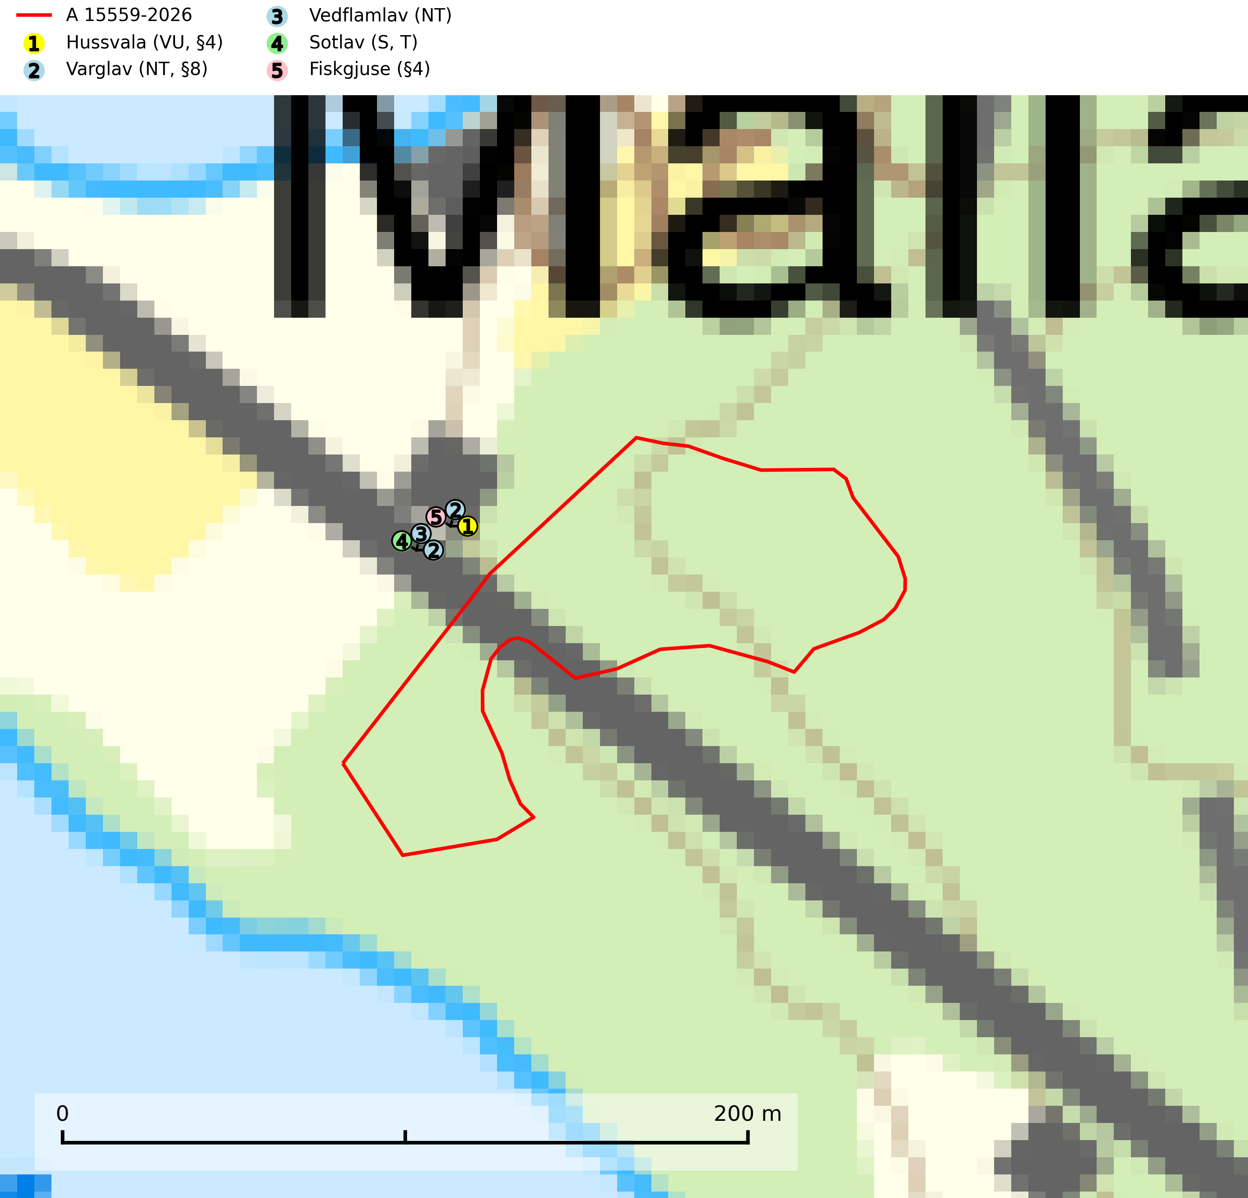
Figur 1. Fyndplatser för naturvårdsarter inom 22 meter från avverkningsanmälan. Markörer utan svart kant är placerade på fyndplatsen. Markörer med svart kant är placerade vid sidan av fyndplatsen har ett svart streck som visar fyndplatsens exakta position. Kartans mittpunktskoordinat är N 6782557, E 541141 i SWEREF 99 TM.
Inom 22 meter från avverkningsanmälan finns fynd av 5 naturvårdsarter, varav 3 är rödlistade, 3 är fridlysta, 1 är typisk (T) och 1 är signalart (S): hussvala (VU, §4), varglav (NT, §8), vedflamlav (NT), sotlav (S, T) och fiskgjuse (§4). Se Figur 1.

Tillsynsbegäran
Vi begär härmed att Skogsstyrelsen fattar beslut enligt miljöbalken som säkerställer att skogens höga naturvärden bevaras samt att EU-lagstiftning efterlevs och att artskyddsbrott förhindras.
Vi önskar även ta del av de ställningstaganden och beslut som myndigheten meddelar till följd av aktuell avverkningsanmälan och föreningens inlaga (se 34 § förvaltningslagen).

Naturvårdsarter och fridlysta arter
Nedan följer beskrivningar av de naturvårdsarter och fridlysta arter som har sina livsmiljöer och växtplatser i den avverkningsanmälda skogen. De påträffade naturvårdsarterna är ett tydligt kvitto på att det rör sig om en skog med höga naturvärden.
Varglav (NT, §8) växer på gammal, torr, hård ved, främst på torrakor och högstubbar av tall i öppna lägen, främst på myrar och i myrkanter. Lämpliga torrakor nyskapas praktiskt taget inte alls. Arten är placerad högst upp i Skogsstyrelsens värdepyramid för bedömning av skog med höga naturvärden och är fridlyst enligt 8 § artskyddsförordningen. Tidigare fanns varglav även på ved i kulturlandskapet men den har nästan helt försvunnit från denna miljö. På lokaler med riklig förekomst av varglav kan man hitta den sällsynta lavparasiten varglavsknöl (VU), som är knuten till varglav (SLU Artdatabanken, 2024; Nitare & Skogsstyrelsen, 2019).
Vedflamlav (NT) växer på gammal hård och torr, exponerad kärnved av tall, främst på högstubbar i ljusöppna lägen, t.ex. vid och på myrar, sjökanter, i glesa hällmarkskogar och i brandpräglade tallnaturskogar. Substratet nyskapas i begränsad omfattning och arten är en utmärkt indikator på höga naturvärden i denna skogstyp. Tall- och barrblandskogar med naturskogskaraktär och spår av bränder har ofta höga biologiska värden och bör skyddas. På vedflamlavens bål kan den sällsynta spiklaven/parasiten Calicium ramboldiicola (VU) påträffas (SLU Artdatabanken, 2026).
Sotlav är överallt en mycket bra signalart och visar alltid på skogsmiljöer med höga naturvärden. Den indikerar långvarig förekomst av gamla eller döda träd. På lavens växtlokaler finns vanligen många andra ovanliga arter. Sotlav är typisk art för 9010 Taiga och 9070 Trädklädd betesmark (Nitare & Skogsstyrelsen, 2019; SLU Artdatabanken, 2025).
Fiskgjuse (§4) är fridlyst enligt 4§ artskyddsförordningen och upptagen i bilaga 1 EU:s fågeldirektiv. Den bygger vanligen sitt stora risbo i toppen av en plattkronad, kraftig tall (>90%) med utsikt över omgivningen. Skogsavverkningar utan hänsyn till bevarandet av fiskgjusens boträd och häckningsbiotop utgör en fara genom att tillgången på lämpliga träd minskar. Lämna en skyddszon kring boplatser vid avverkning eller gallring. Boträdets placering styr behovet av skyddszon vilket måste bedömas från fall till fall, men skyddszonen bör vara tillräckligt bred för att behålla skydd mot insyn, erbjuda lämpliga sittplatser och förhindra att boträdet blåser ner. Avstå från skogsbruksåtgärder i hänsynskrävande miljöer, som på uddar eller öar med äldre skog eller hällmarkstallskog där det häckar fiskgjuse. Gör naturvårdsavsättningar i äldre skog i lämpliga områden för fiskgjuse, t.ex. på uddar och i hällmarksområden (SLU Artdatabanken, 2024; Skogsstyrelsen, 2016).

EU:s fågeldirektiv
Europeiska unionens medlemsländer är skyldiga att agera i enlighet med EU:s fågeldirektiv där det uttryckligen står att direktivet gäller för fåglar samt för deras ägg, bon och livsmiljöer (artikel 1). Vidare att de åtgärder som vidtas inte får leda till en försämring av den nuvarande situationen beträffande bevarandet av de fågelarter som avses i artikel 1 (artikel 13). Fågeldirektivet är styrande för tillsynsansvariga myndigheters ärendehantering, ställningstaganden och beslutsfattande.

